12.5号今日动态

入园篇

这周又降温了，孩子们依然能坚持早睡早起，准时来园。主动签到、问好、放口罩、绕水杯、放水杯。

孩子们洗手前能够把衣袖拉高防止洗手时衣袖沾到时水。

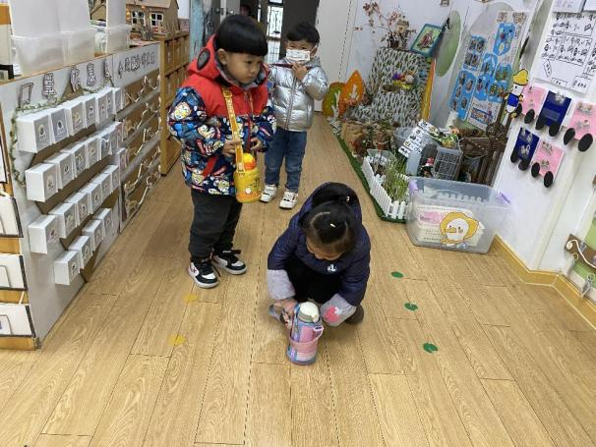 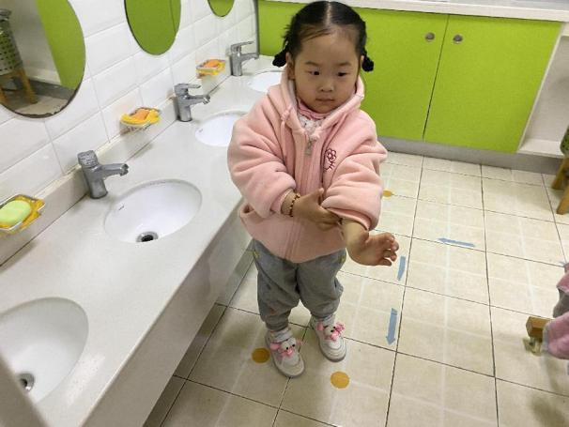

绕水杯 拉高衣袖

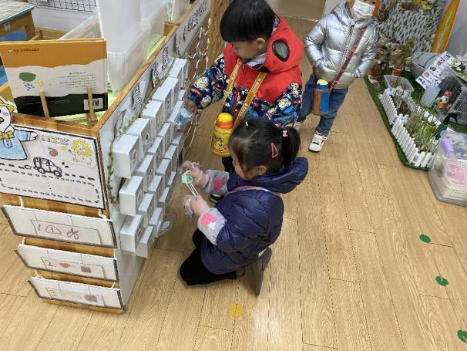 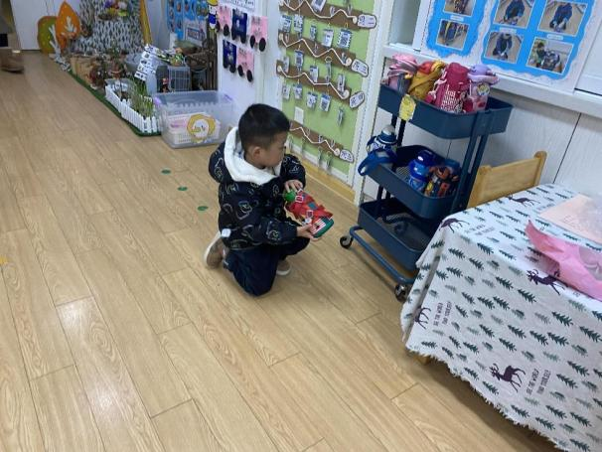

放口罩 放水杯

中午饮食篇

午餐：百叶卷肉、青菜香菇、紫菜鸡蛋汤。

饭前孩子们洗完手自己端菜到桌子上以后把擦手巾折成小方块放在左手边。大部分宝宝能够做到不挑食，把青菜全部吃光光。

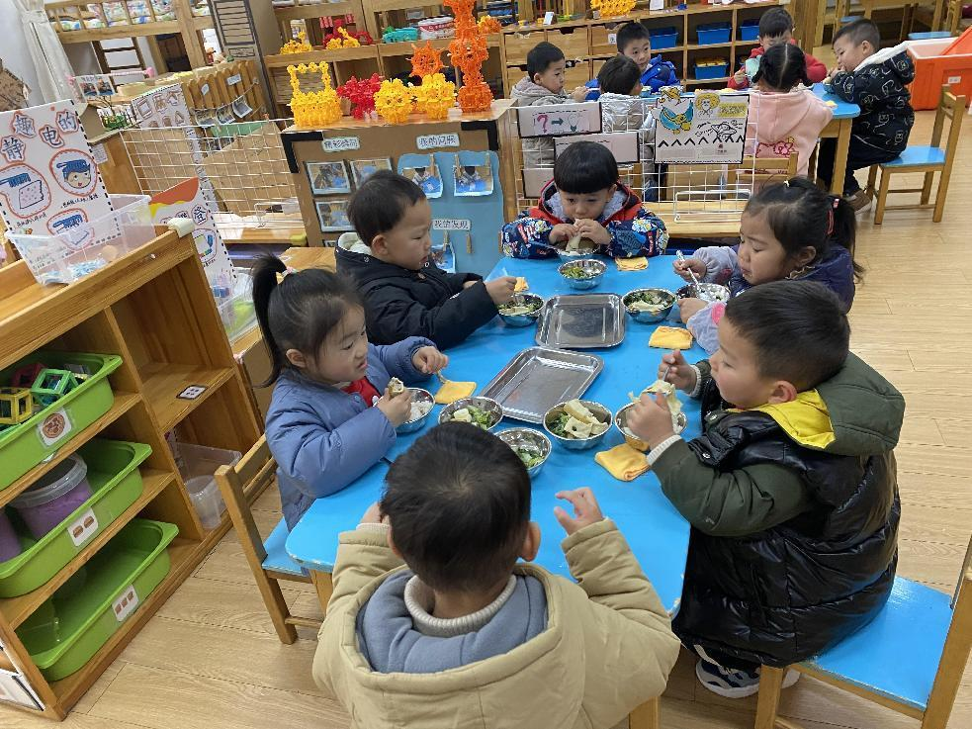

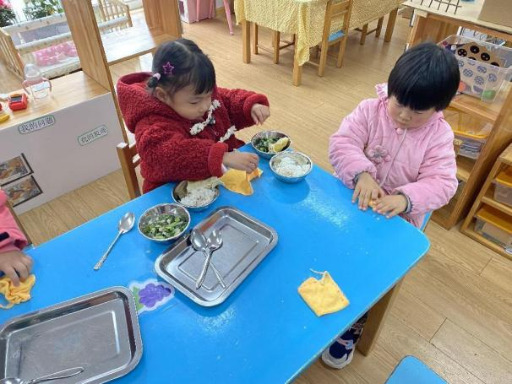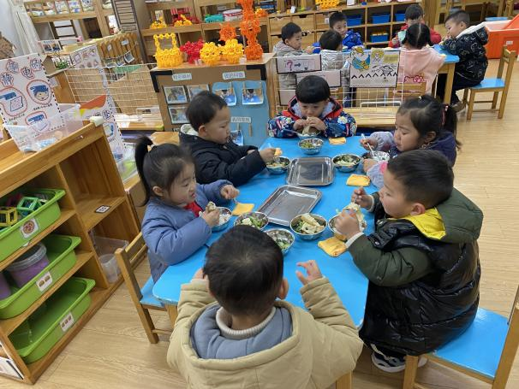

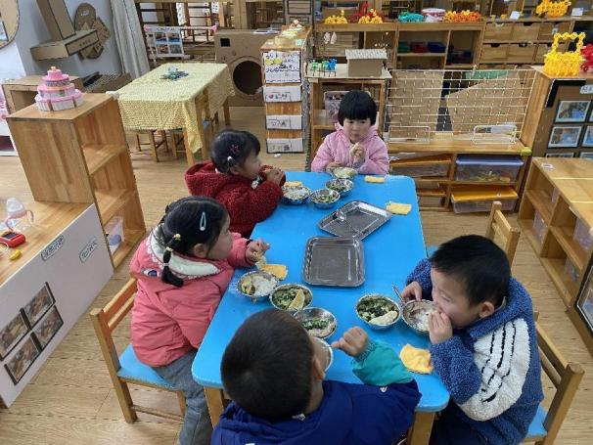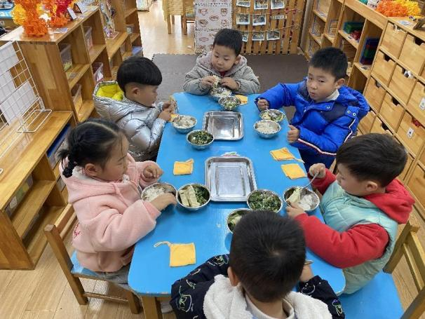

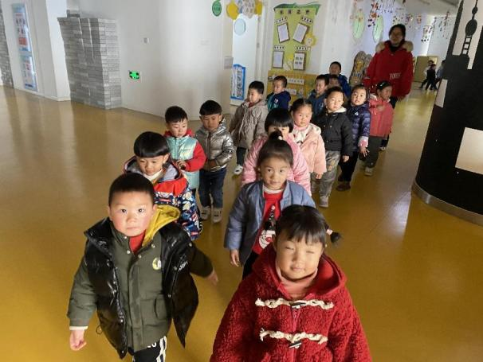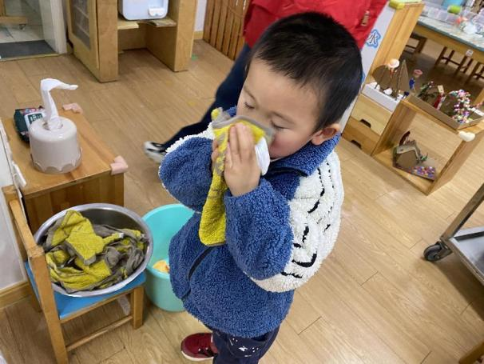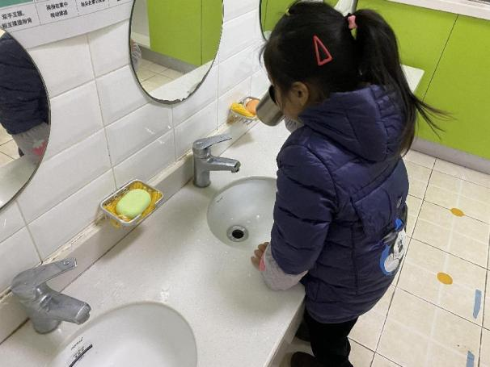饭后孩子们拿起不锈钢水杯漱口接着拿起擦脸毛巾把自己的小脸擦的干干净净。

午饭后我们开着整齐的小火车出

发去散步咯。

